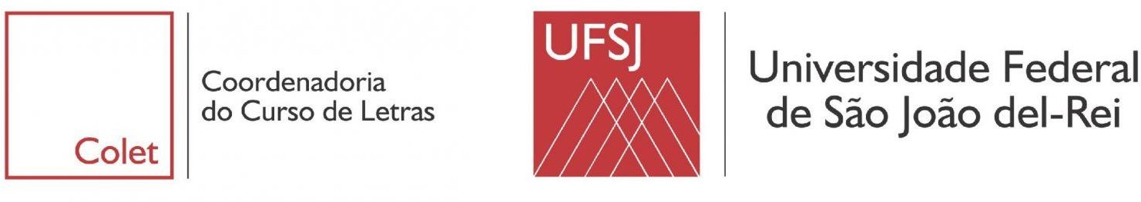

CONTAGEM DE HORAS – CURSO DE LETRAS – CURRÍCULO 2020

MÓDULO | CARGA HORÁRIA CURSADA  (EM HORAS-AULA) | CARGA HORÁRIA A CURSAR  (EM HORAS-AULA)
IELIN - 660h (720 horas-aula)
Total: 10 disciplinas de 72/66h
IELIT - 198h (216 horas-aula)
Total: 3 disciplinas de 72/66h
IFP - 132h (144 horas-aula)
Total: 2 disciplinas de 72/66h
ELIN - 561h (612 horas-aula)
Total: 8 disciplinas de 72/66 + 1 disciplina de 36/33h
ELIT - 561h (612 horas-aula)
Total: 8 disciplinas de 72/66h + 1 disciplina de 36/33h
FP -132h (144 horas-aula)
Total: 2 disciplinas de 72/66h
Estágios Curriculares Supervisionados de Português (ECSp) - 400h
Total: 3 estágios: 1 (130h) + 1 (130h) + 1 (140h)
Práticas Curriculares de Português (PCp) - 412h30min (450 horas-aula)
Total: 5 disciplinas de 90h
Trabalho de Conclusão de Curso (TCC) 100h
Estudos Integradores (Atividades Complementares) 200h

